Работа с монитором АД комплекса «Дон»
Постановка монитора АД
- Вставить заряженные аккумуляторы в монитор АД.

- Включить монитор АД (переключатель на боковой панели).

- Вставить кабель связи с компьютером в монитор АД. После чего на экране монитора должна отобразиться «дорожка» - - - - .

- Запустить программу «ОРМАД» 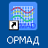.

- Нажать на кнопку «Постановка монитора».
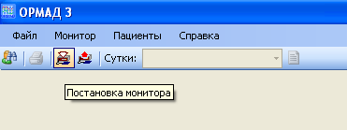

- Нажать на кнопку «Создать пациента».
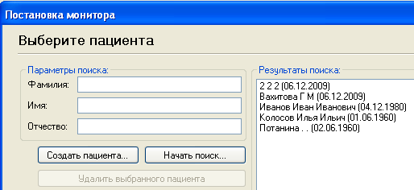

- Ввести Фамилию, Имя, Отчество, дату рождения, пол пациента и нажать на кнопку «ОК».
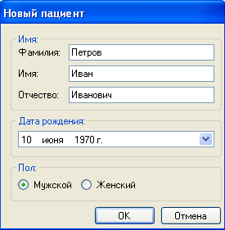

- Нажать на кнопку «Далее».
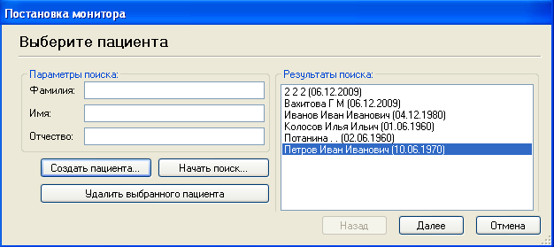

- Установить интервал измерений днём/ночью, дату и время начала исследования и нажать на кнопку «Далее».
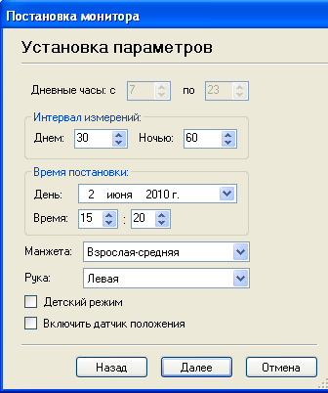

- Нажать кнопку СТАРТ на мониторе АД (должен прозвучать звуковой сигнал).

- Нажать на кнопку «ОК».
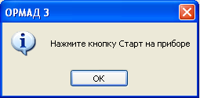

- Нажать на кнопку «Да».
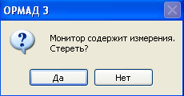

- В окне отображается процесс программирования монитора.
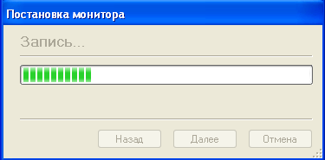
- Нажать на кнопку «ОК».
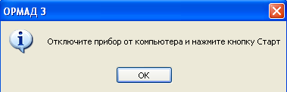

- Отсоединить от монитора АД кабель и нажать на кнопку СТАРТ на мониторе. После звукового сигнала на экране монитора должно отобразиться заданное время.

- Нажать на кнопку «Готово».
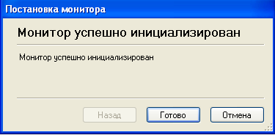

- Установить монитор АД на пациента.
- Нажать на кнопку СТАРТ и провести контрольное измерение.

Считывание данных из монитора АД
- Включить монитор АД (переключатель на боковой панели).

- Вставить кабель связи с компьютером в монитор АД. После чего на экране монитора должна отобразиться «дорожка» - - - - .

- Запустить программу «ОРМАД» .

- Нажать на кнопку «Считывание данных».
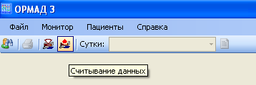

- Нажать на кнопку СТАРТ на панели монитора АД (должен прозвучать звуковой сигнал).

- Нажать на кнопку «ОК».
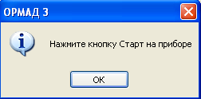

- В окне отображается процесс чтения данных из монитора.
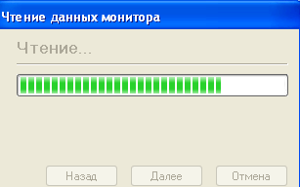

- Нажать на кнопку «Далее».

- Просмотреть считанное исследование.

Как связаться с ООО «Медиком»?

Если в процессе эксплуатации системы будут обнаружены технические неисправности
или ошибки в программном обеспечении, возникнут вопросы или предложения по
усовершенствованию, просьба обращаться на предприятие - изготовитель по адресу:
ООО «Медиком»
115280, г. Москва, ул. Нагорная, д.31, корп.6, оф.13
Телефон: 8(495)961-0969.
Телефакс: 8(495)724-6030.
E-mail: medicom@medicom77.ru
URL www.medicom77.ru
Павел Бухтеев - 8-926-465-14-26, 8-909-935-34-92

